Bitte senden Sie diese Abrechnung nach der Bestätigung durch die Schule an:
Arbeitsgemeinschaft Jugendzahnpflege (AGZ) für den Kreis Birkenfeld, Schadtengasse 8, 55765 Birkenfeld

Abrechnung Schulzahnpflege
Grund- und Förderschulen sowie weiterführende Schulen

von Herrn/Frau....................................................................................Telefon-Nr. .....................................................................
PLZ ........................... Wohnort .................................................................. Str. .........................................................................
IBAN ................................................................................ BIC .......................................... Bank ...............................................
Ich habe auf der Grundlage des mit der LAGZ abgeschlossenen Vertrages im Auftrag der Arbeitsgemeinschaft Jugendzahnpflege folgende Unterrichts- bzw. Untersuchungsstunden durchgeführt:

Schule: ......................................................................................................................................................................................

Unterricht Untersuchung
 | pro Klasse eine Zeile ausfüllen
Datum |  | Klasse  (z. B. 1a) | Anzahl der Schulstd. |  |  |  | Datum | Klasse  (z. B. 1a) | Anzahl der Schulstd.
 |  | Summe: |  |  |  |  |  | Summe:

Bestätigung der Schule  Datum, Stempel, Unterschrift | Bestätigung der/des Zahnärztin/-arztes  Datum, Stempel, Unterschrift

Aus abschlusstechnischen Gründen muss die Abrechnung der geleisteten und von der Schule bestätigten Schulstunden (für jede Schule getrennt) bis spätestens zum
Ende des Kalenderjahres erfolgen.

Soweit durch den Erhalt der Vergütung Steuerpflicht entsteht, obliegt Ihnen die Abführung der Steuer selbst.

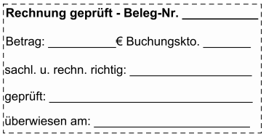
wird von der AGZ ausgefüllt

Anz. der Std. |  | €/h |  | Gesamt
 | x |  | = | €
Anz. der Std. |  | €/h |  | Gesamt
 | x |  | = | €
Auszahlungsbetrag |  | Summe+: |  | €

